# Compilación de C con NetBeans en Ubuntu

Para poder compilar una aplicación de C con Neatbeans será necesario instalar dos cosas en Ubuntu:

1. Instalar Build-essential con el comando “sudo apt-get install build-essential”

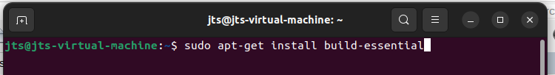

1. Instalar GCC con el comando “sudo apt install gcc”

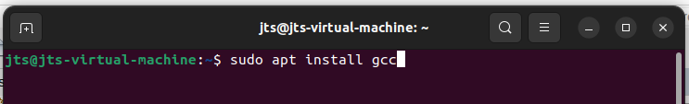

Necesitaremos una ultima cosa para poder crear el proyecto de C en NetBeans

Nos iremos a Netbeans y en “Tools”, nos iremos a Plugins

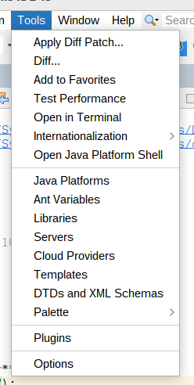

Tendremos que hacer dos cosas, la primera activar en “Settings” la opción NetBenas 8.2 Plugin Portal

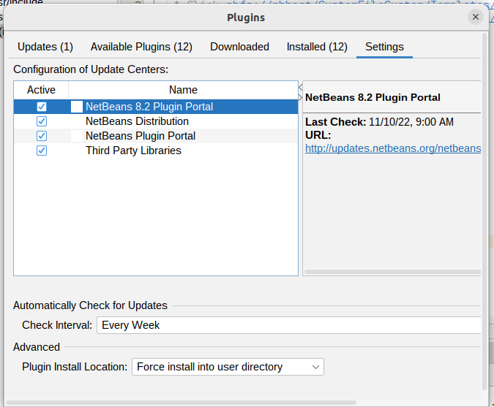

Por último, estando en Plugins, nos vamos a “Available plugins” e instalaremos la opción C/C++

Tendiendo todo esto ya se podrá crear un proyecto de C sin problemas

Ejemplo de programa de C compilado en NetBeans

